|  |  |  |
| --- | --- | --- |
| ỦY BAN NHÂN DÂN QUẬN 1  **TRƯỜNG TRUNG HỌC CƠ SỞ ĐỨC TRÍ**  **ĐỀ DỰ PHÒNG**  *(Đề gồm 02 trang)* | | **ĐỀ KIỂM TRA HỌC KỲ 1**  **NĂM HỌC 2022 – 2023**  **MÔN: TOÁN – KHỐI 7**  Ngày kiểm tra: 26 tháng 12 năm 2022  *Thời gian: 90 phút (không kể thời gian phát đề*) |
|  | |  | | |

**Câu 1:** ***(1 đ)***

1. Trong hai số 1,(4) và  số nào lớn hơn ?
2. Tìm số đối của các số thực sau : 

**Câu 2:** ***(1,5 đ)*** Viết các biểu thức sau dưới dạng lũy thừa của một số hữu tỉ :

1.  ; b)  ; c) 

**Câu 3:** ***(2 đ)*** Thực hiện phép tính ( tính hợp lý nếu có thể)

1. 
2. 
3. 

**Câu 4:** ***(1 đ)*** Tìm x biết

1. 
2. 

**Câu 5:** ***(0,75 đ)*** **Câu 6:** ***(1 đ***)

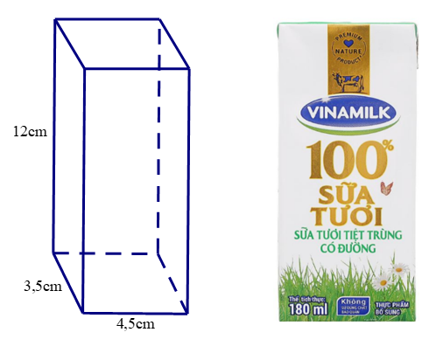Một hộp sữa giấy dạng hình hộp chữ nhật có các kích thước như sau: chiều dài 4,5cm, chiều rộng 3,5cm, chiều cao 12cm.

a) Tính thể tích của hộp sữa.

b) Trên hộp sữa có ghi thể tích thực là 180ml, tức là thể tích sữa trong hộp là 180ml. Hỏi lượng sữa trong hộp chiếm bao nhiêu phần trăm thể tích hộp. (Kết quả làm tròn đến phần mười.) (Biết 180ml = 180cm3)

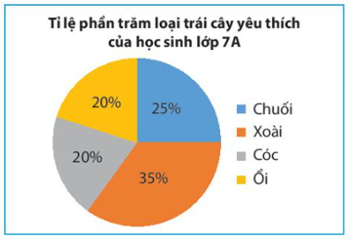**Câu 6:** ***(0,75 đ*** ) Mỗi học sinh lớp 7A đều chọn ra một loại trái cây mình yêu thích nhất. Biểu đồ sau đây biểu diễn tỉ lệ phần trăm loại trái cây yêu thích khác nhau của học sinh lớp 7A. Biết lớp 7A có 40 học sinh. Tính số học sinh thích chuối, xoài, ổi.

**Câu 7:** ***(0,5 đ)*** Anh Phúc mua ba món hàng ở một siêu thị nhân dịp khuyến mãi:

Món hàng thứ nhất giá niêm yết 120 000 đồng và được giảm giá 15%; Món hàng thứ hai giá niêm yết 360 000 đồng và được giảm giá 10% ; Món hàng thứ ba giảm giá 5% so với giá niêm yết . Tổng số tiền anh Phúc phải thanh toán là 891 500 đồng. Hỏi món hàng thứ ba giá niêm yết là bao nhiêu ?

**Câu 8:** ***(2,25 đ)*** Cho hình vẽ, biết aa’c, bb’c và 

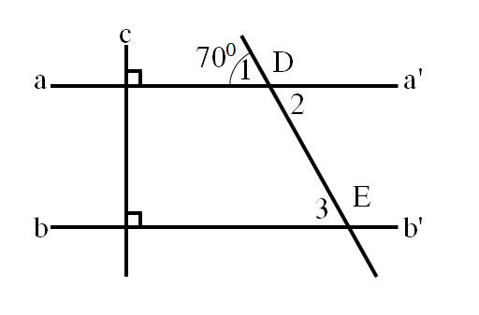

Giải thích tại sao aa’ // bb’

1. Tính số đo , 
2. Vẽ tia phân giác Dz của góc , tia Dz cắt đường thẳng bb’ tại K.

Tính số đo 

**– HẾT –**

|  |  |
| --- | --- |
| ỦY BAN NHÂN DÂN QUẬN 1  **TRƯỜNG TRUNG HỌC CƠ SỞ ĐỨC TRÍ**  **HƯỚNG DẪN CHẤM** *(gồm 04 trang)* | **HƯỚNG DẪN CHẤM KIỂM TRA HỌC KỲ 1**  **NĂM HỌC 2022 – 2023**  **MÔN: TOÁN – KHỐI 7**  Ngày kiểm tra: 26 tháng 12 năm 2022  *Thời gian:90 phút (không kể thời gian phát đề*) |

